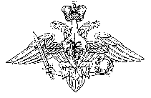
МИНИСТЕРСТВО ОБОРОНЫ  РОССИЙСКОЙ ФЕДЕРАЦИИ  (МИНОБОРОНЫ РОССИИ)  ВОЕННЫЙ ИНСТИТУТ  (ВОЕННО-МОРСКОЙ ПОЛИТЕХНИЧЕСКИЙ )  ВОЕННОГО УЧЕБНО-НАУЧНОГО ЦЕНТРА ВОЕННО-МОРСКОГО ФЛОТА "ВОЕННО-МОРСКАЯ АКАДЕМИЯ ИМЕНИ АДМИРАЛА ФЛОТА СОВЕТСКОГО СОЮЗА Н.Г.КУЗНЕЦОВА"  196602, г. Санкт-Петербург,  г. Пушкин, кадетский бульвар дом 1  «17» октября 2022 года № 233/615/36 |  | Начальнику управления образования администрации города Переславля-Залесского  НИКОНОРОВОЙ Т.В.  152020 Ярославская область,  г. Переславль-Залесский, ул. Трудовая, 1-а  тел. 48535 3-25-05  Email: assistant@gorono.botik.ru

Уважаемая Татьяна Валерьевна!
В соответствии со ст. 14 Федерального Закона Российской Федерации от 28.03.1998 года № 53-ФЗ “О воинской обязанности и военной службе”, с целью военно-патриотического воспитания молодежи и формирования положительного социального образа Вооруженных Сил Российской Федерации, популяризации военного высшего образования, направляю в Ваш адрес информационные материалы для поступления в Военный институт (военно-морской политехнический) Военного учебно-научного центра ВМФ «Военно-морская академия им.Н.Г Кузнецова».
Прошу Вас установленным порядком довести информацию до руководителей образовательных учреждений района, дать указание о размещении материалов по поступлению в Военный институт (военно-морской политехнический) Военного учебно-научного центра ВМФ «Военно-морская академия им.Н.Г Кузнецова».
Контактное лицо от института – начальник группы военно-профессиональной ориентации Никонов Алексей Сергеевич, контактные номера 8(812)465-39-95, 8(999) 247-25-94, 8(911) 718-04-96.
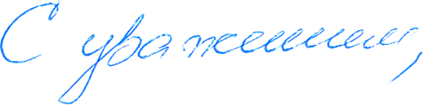

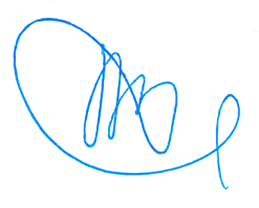
Начальник Военно-морского политехнического института
ВУНЦ ВМФ «Военно-морская академия»
А.Клименко

